TROFEU FIRES I FESTES DE PRIMAVERA 2017
MEMORIAL “PEP THOMAS”
03 de Juny de 2017
CLUB PERLES MANACOR A.S.
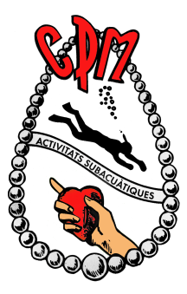
Programa y Reglamento particular pesca submarina
A.- Esta competición se regirá por lo establecido en el “Reglamento General de pesca submarina” de la Federación Balear de Actividades Subacuáticas.
B.- La prueba se denominará “Trofeu Fires i festes de Primavera 2017” y será a una sola jornada, de 5 horas de duración, el próximo 3 de Junio de 2017, en Porto Cristo
C.- La zona de competición será la comprendida entre:
Morro pagell- Cabo pinar
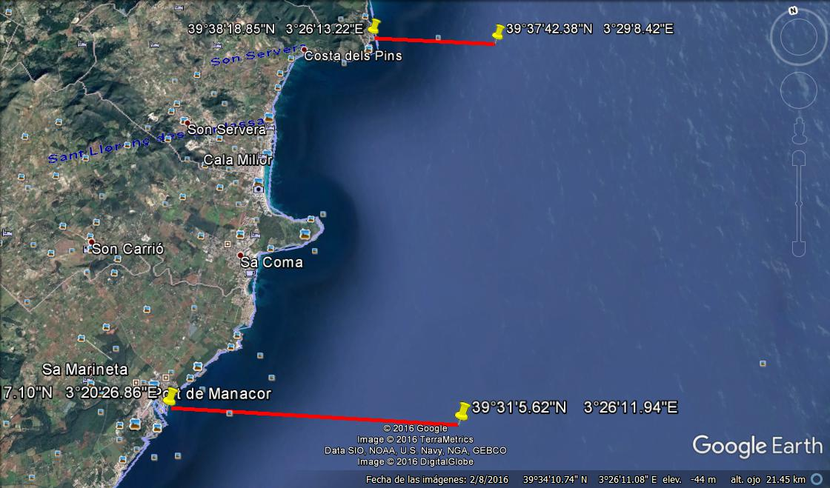

D- Podrán participar todos aquellos deportistas que estén federados en un club adscrito a la FBDAS y que estén en posesión de la Licencia Federativa, y permiso de pesca submarina expedido por el Organismo Autonómico competente.
- Estará permitido el uso embarcación individual, o compartida.
- La organización no facilitará embarcación a los participantes
E- La organización y control de la competición correrá a cargo del Club Perles Manacor A. S., bajo la supervisión de La F.B.D.A.S.
El Comité Organizador estará formado por:
REPRESENTANTES FBDAS: Juan Mas
COMISARIO GENERAL: Juan Vargas
COMISARIO GRAL. ADJUNTO: Pedro Riera Llompart
DIRECTOR PRUEBA: Juan Jaime Moya Galmes
MEDICO COMPETICIÓN: Dr. Bernardo García de la Villa Redondo
SECRETARIO GENERAL: Andrés Mesquida Riera
COORDINADOR GENERAL: Rafael Muntaner Morey
COORDINADOR GRAL. ADJUNTO: Gabriel Galmés Arcenillas
PESAJE Y CLASIFICACIÓN: EQUIPO DE PESAJE DE LA FBDAS
F- Inscripciones, Los clubes deberán solicitar la inscripción de sus deportistas por correo electrónico a pescasub@fbdas.com
Deberá figurar nombre y apellidos, DNI, número de la licencia federativa y del permiso de pesca del pescador. (Ambas en vigor)
Sólo se admitirán las inscripciones que lleguen desde los clubes o por la persona designada al efecto, no admitiéndose las inscripciones que hagan los deportistas directamente.
El plazo límite para presentar inscripciones es el jueves 01 de junio a las 20:00 horas. El viernes se remiten las listas y las hojas de pesaje al Comité de Competición, por lo que no da tiempo a inscribir a nadie el mismo viernes, y menos aún el mismo día de la competición
NO SE ADMITIRAN INSCRIPCIONES PASADO EL PLAZO FIJADO.
G- Cuota de inscripción: NO SE HA FIJADO CUOTA DE INSCRIPCION PARA ESTE CAMPEONATO

H- El programa a desarrollar será el siguiente:
DIA 03 DE JUNIO DE 2017 (sabado)
07,15 h. Apertura de la rampa, entrega de números, y botadura de las embarcaciones, en Club Náutico de PORTO CRISTO
LA BOTADURA DE LAS EMBARCACIONES Y APARCAMIENTO DE LOS REMOLQUES SERA DIRIGIDO POR PERSONAS DE LA ORGANIZACION
08,30 h. Salida al punto de concentración (S’ILLOT)
09.00 h. Inicio de la competición.
14.00 h. Final de la competición, en el mismo punto de concentración, entrega de capturas en
el Club Nautico de PORTO CRISTO, y sacar embarcaciones.
16.00 h. Comida de compañerismo (por gentileza del Restaurante CAN TONI en Porto Cristo)
Seguidamente, pesaje, clasificación y reparto de trofeos, en la misma Plaza.
I- El pesaje será realizado y controlado por el equipo de pesaje de la Federación Balear de Actividades Subacuáticas, de acuerdo con el actual sistema de cupos, utilizado en todas las pruebas del Campeonato de Mallorca 2016.
J- Habrá, para la clasificación general:
Trofeos para los 10 primeros clasificados
Trofeo Pieza Mayor
K- Si por mal tiempo no se puede celebrar en esta zona, la competición se aplazaría al siguiente domingo día 9-05-2017

ORGANIZA: CLUB PERLES MANACOR, A. S.
COLABORAN: Ajuntament de Manacor, Majorica S.A., FBDAS, Restaurante Can Toni, Híper Manacor,Club Náutico Porto Cristo, Grup Paperera Manacor, Mogal Motor V W-Audi, Manacor Móvil SEAT, Paperería Muntaner, VIBIMA vidrios grabados técnicos s.l. , Majorica perlas y joyas.

Manacor, 26 de Abril de 2017

EL COMITÉ ORGANIZADOR DEL C.P.M.A.S

